Сергій Савчук: Міжнародні компанії аналізують перспективи інвестування у проекти з відновлюваної енергетики в Україні

Це питання обговорив Голова Держенергоефективності Сергій Савчук з виконавчим директором міжнародної компанії «ShandaConsultLtd» Стефаном Нолте та представником Асоціації з консалтингу в країнах ЄС та Ближнього Сходу «Eumecon» Яном Енгельке.
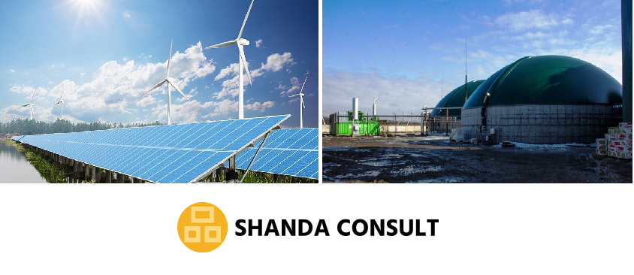
Як пояснив Стефан Нолте, наразі компанія «ShandaConsultLtd» досліджує правове поле та інвестиційну привабливість відновлюваної енергетики в Україні. У результатах аналізу зацікавлені німецькі інвестори, які розглядають можливість інвестування у «зелені» проекти.
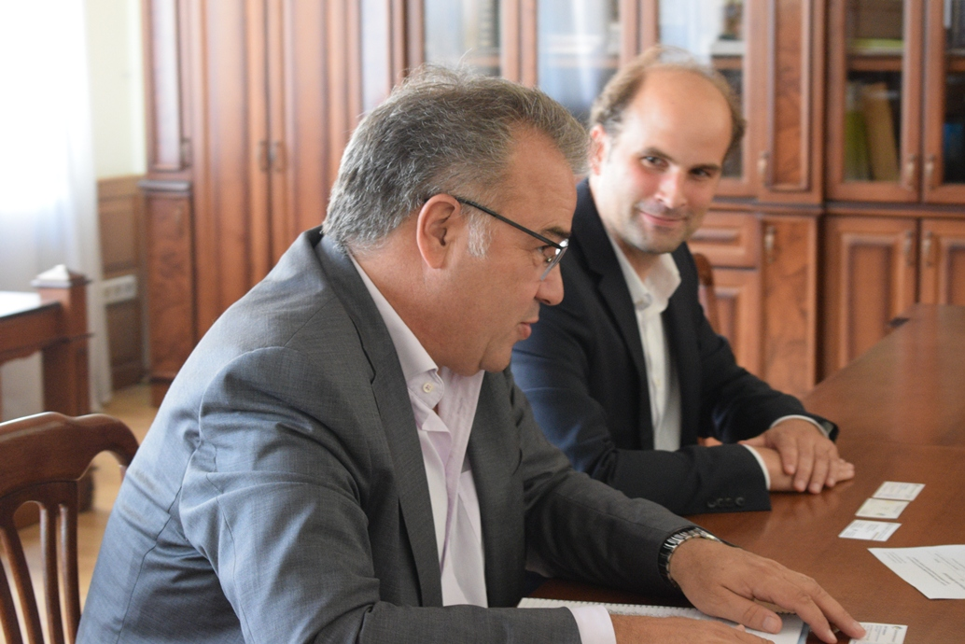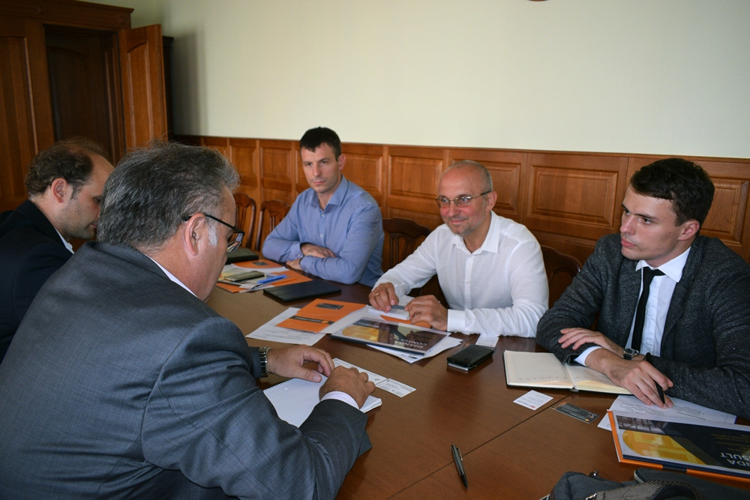
«Ми не вперше працюємо в Україні. Бачимо, що з 2014 року проводиться ціла низка успішних реформ. Тож, наразі нас цікавлять стимули та гарантії, які запроваджуються для інвесторів, регулюючі механізми, стабільність економічної ситуації тощо», - повідомив С.Нолте. Він також зауважив, що раніше компанія досліджувала рентабельність встановлення біогазових установок. Тепер у полі зору – використання всіх відновлюваних джерел енергії.
Голова Держенергоефективності окреслив представникам компаній ті законодавчі рішення, які стали ключовими для активізації розвитку відновлюваної енергетики. Серед основних стимулів – прив’язаний до курсу євро «зелений» тариф, ліквідована «місцева складова», запроваджена надбавка до «зеленого» тарифу за використання обладнання українського виробництва, прийнятий стимулюючий тариф на виробництво тепла «не з газу», передбачене законодавством укладання довгострокових договорів купівлі-продажу електроенергії за «зеленим» тарифом на весь строк дії цього тарифу.
«Завдяки реформі «зелений» тариф на електроенергію, вироблену з біогазу та біомаси, тепер один із найбільших у Європі і становить 12,4 євроценти/кВт*год», - підкреслив Голова.
Сергій Савчук також відзначив налагоджену співпрацю Держенергоефективності з владою на місцях.
«Завдяки фінансовій децентралізації місцеві бюджети зросли. Тому важливо спрямовувати кошти на корисні проекти із заміщення газу та інших енергоресурсів. Цьогоріч ми тісно працюємо з місцевою владою у цьому напрямі: роз’яснюємо законодавство, консультуємо щодо перспектив реалізації різних проектів. Ми готові допомогти знайти потенційні «точки входу», - повідомив С.Савчук.
Загалом, сторони домовилися продовжити співпрацю та обмін інформацією. Зокрема, Агентство надасть детальну інформацію щодо потенційних проектів з відновлюваних джерел енергії, які можуть бути реалізовані спільно із німецькими компаніями.
Управління комунікації та зв’язків з громадськістю

